1. Tạo cấu trúc thư mục và tệp tin như sau:

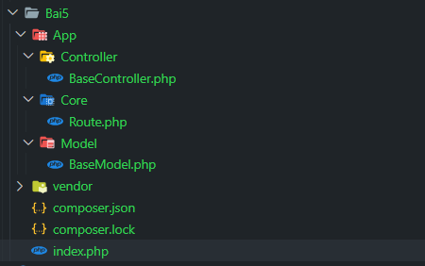

1. Mở tệp composer.json và cập nhật phần "autoload" như sau:

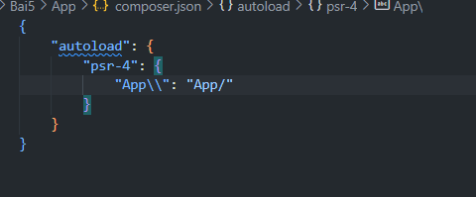

1. Mở terminal và di chuyển đến thư mục gốc của dự án. Chạy lệnh sau để cài đặt các phụ thuộc và tạo tệp tải tự động của Composer:

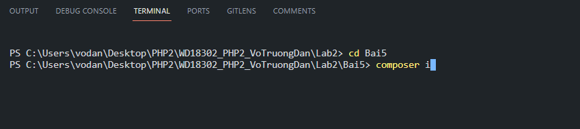

1. Trong BaseModel.php, BaseControl.php, và Route.php, có thể định nghĩa các lớp và mã cho từng tệp tương ứng.
2. Trong BaseController

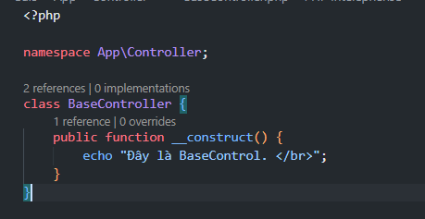

1. Trong BaseModel

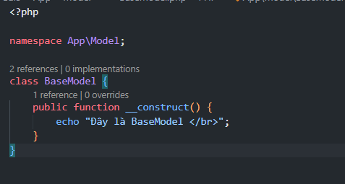

1. Trong Route

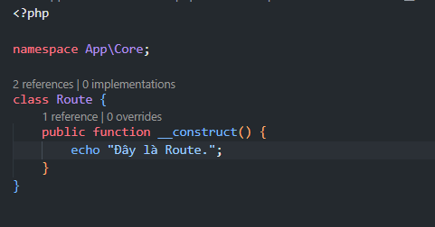

1. Bây giờ, trong index.php, có thể sử dụng autoload để gọi các lớp vào file:

